Stáčení paliva – čerpací stanice Shell Krsice
Fotodokumentace procesu stáčení paliva do podzemních zásobníků na čerpací stanici Shell Krsice. Snímky zachycují jednotlivé fáze od příjezdu cisterny až po technickou kontrolu a monitorování.
- Příjezd cisterny na čerpací stanici.
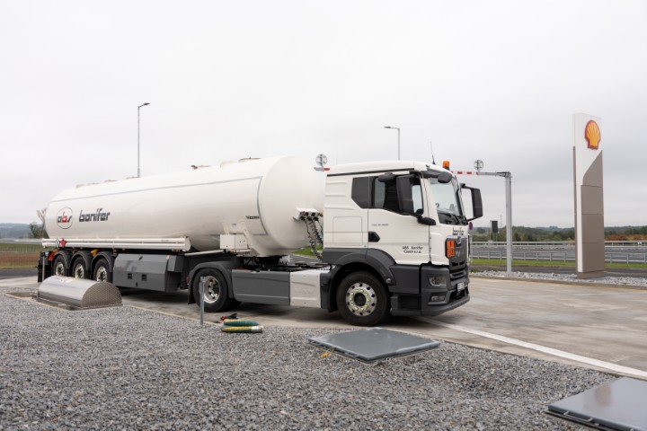

- Signalizační zařízení a kontrolní prvky před zahájením stáčení.
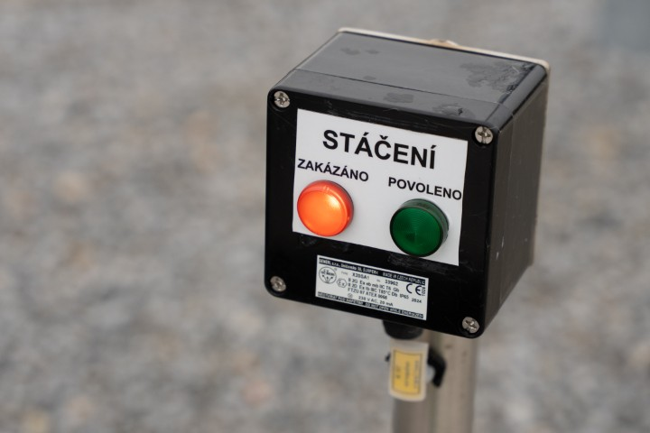

- Označená plnicí hrdla pro jednotlivé druhy paliva – diesel, benzín (obojí ve variantách Shell FuelSave a Shell V-Power).
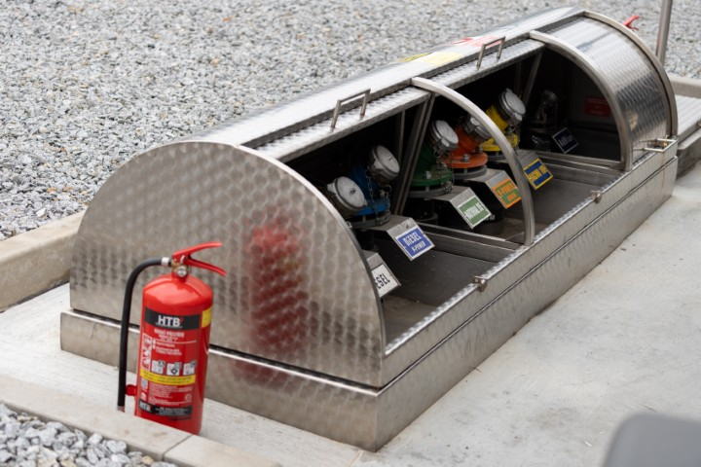

- Digitální kontrolní systém sledující objem, teplotu a stav jednotlivých nádrží na čerpací stanici.
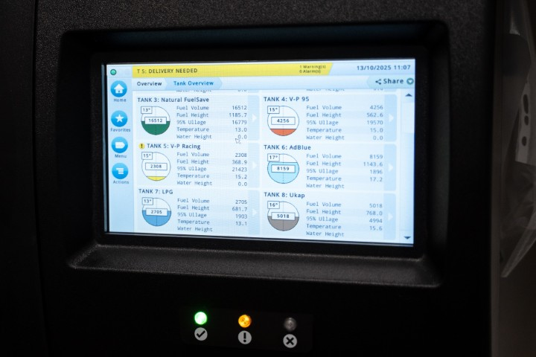

- Digitální ovládací panel pro otevírání/zavírání výpustních ventilů a monitoring stáčení.
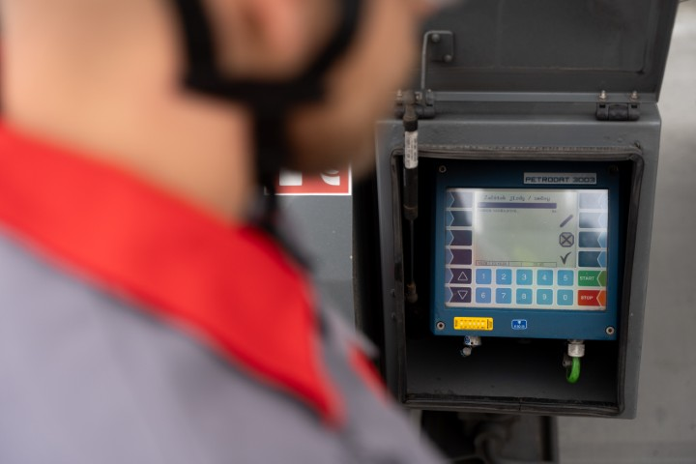

- Příprava cisterny na bezpečné stáčení paliva do podzemních nádrží.
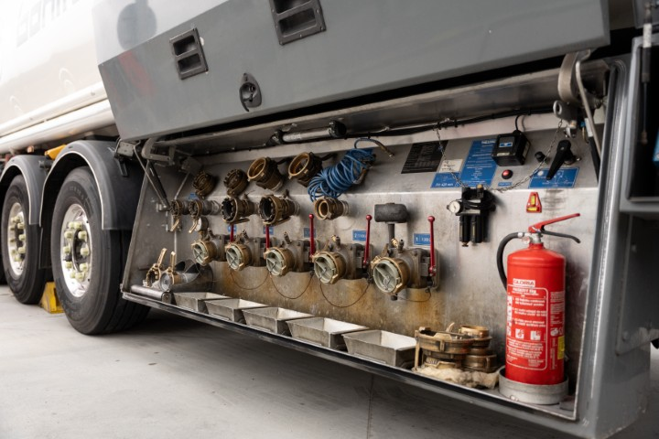

- Výpustní hrdla jednotlivých komor cisterny zajišťují bezpečné napojení na nádrže.
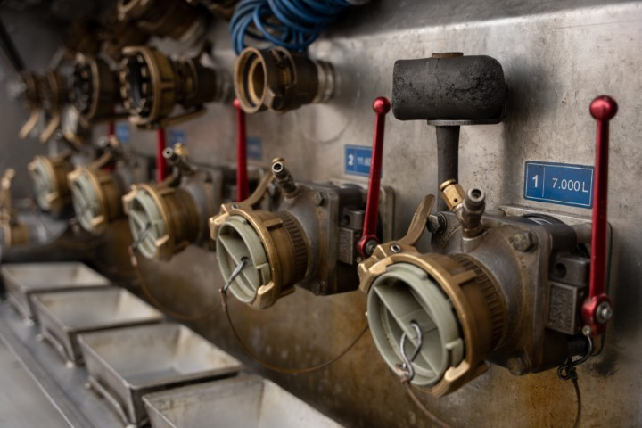

- Připojení hadic a zahájení stáčení paliva.
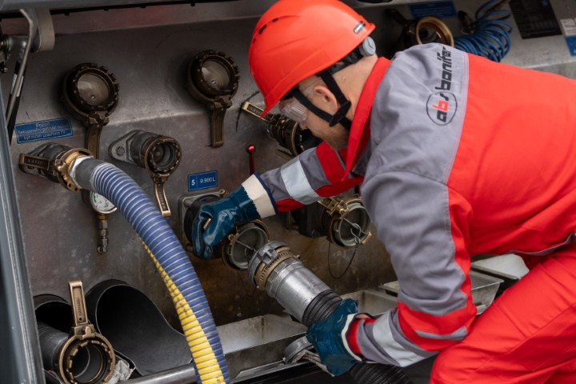

- Pracovník kontroluje správné připojení hadic při stáčení paliva z cisterny.
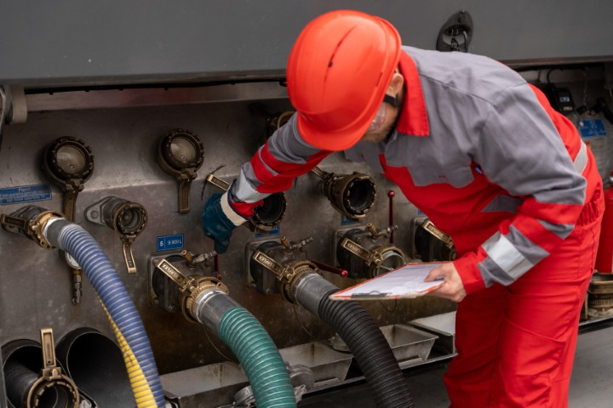

- Připojené hadice mezi cisternou a zásobníky – bezpečný a řízený přenos paliva.
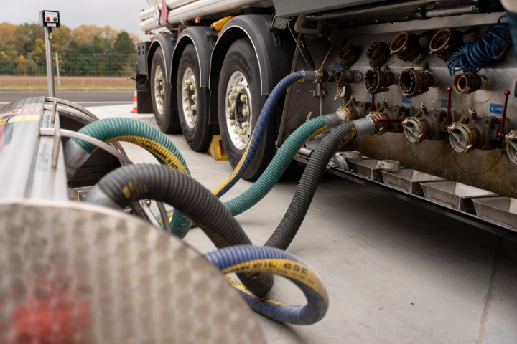

- Plnicí hrdla pro jednotlivé druhy paliva během stáčení z cisterny.
